

REPORTE DE PRÁCTICA
LA CÉLULA Y SUS COMPONENTES

NOMBRE:
XIMENA LOAIZA CASTRO

NOMBRE DEL MAESTRO:
M.C. MARÍA ROMINA FLORES PEÑA
ARELY SOBERANES AHUMADA

MATERIA:
ECOLOGÍA

ESCUELA:
INSTITUTO DE NEGOCIOS E INNOVACIÓN

FECHA:
31 OCTUBRE 2023

Índice
Abstract................................................................................................................3
Introducción......................................................................................................... 5
La célula ..............................................................................................................5
Componentes químicos de la célula.....................................................................5
Reactivos .............................................................................................................6
Antecedentes........................................................................................................8
Objetivos.............................................................................................................. 8
Objetivo general................................................................................................... 8
Objetivos específicos ...........................................................................................8
Parte experimental ...............................................................................................9
Materiales .............................................................................................................9
Métodos................................................................................................................10
Discusión de resultados........................................................................................11
Conclusión............................................................................................................12
Bibliografía........................................................................................................... 13

Abstract
This laboratory report delves into the fascinating world of cellular biology. It begins by emphasizing the fundamental role of the cell as the smallest living unit, forming the building blocks of all life forms and the tissues within the human body. The cell, encased within a cellular membrane, houses a variety of small organelles, each with specific functions, including the nucleus, mitochondria, endoplasmic reticulum, and the Golgi apparatus.
The report further explores the chemical components of the cell, focusing on carbohydrates, proteins, enzymes, and lipids. Carbohydrates, crucial biomolecules, come in different forms, such as monosaccharides like glucose, fructose, and galactose, and disaccharides like sucrose and lactose. Polysaccharides, like starch, are larger organic molecules composed of more than ten monosaccharides linked by glycosidic bonds.
Proteins, complex biomolecules, serve vital roles in various cellular functions. Comprising amino acids, they play a significant part in maintaining the structure, function, and regulation of tissues and organs. Enzymes, a subgroup of proteins, regulate biological systems through chemical reactions, such as the digestion of food and blood coagulation.
Lipids, which include fats, oils, waxes, phospholipids, and steroids, are hydrophobic, nonpolar fatty acids essential for constructing the cell membrane.
Additionally, the report outlines the reagents used in the laboratory experiment, including Benedict, Lugol, Biuret, NaOH, hydrogen peroxide, and Sudan, each serving a specific purpose in identifying various cellular components.
On October 27, 2023, a laboratory experiment was conducted at the Science Center in Culiacán, Sinaloa, with the primary goal of employing colorimetric reactions to identify chemical components of cells in diverse samples. Reagents such as Biuret and NaOH were used to detect the presence of proteins, Benedict for identifying monosaccharides and disaccharides, Lugol for polysaccharides, hydrogen peroxide for enzymes, Sudan for lipids, and blood and hydrogen peroxide for catalase.
The overarching objective was to identify the chemical components of the cell using colorimetric reactions. Specific goals included identifying cellular components, proteins, carbohydrates, lipids, enzymes, and catalase, while familiarizing with various reagents and their reactions when mixed with samples.
This comprehensive exploration of cellular components and colorimetric identification highlights the significance of understanding the building blocks of life, providing a foundation for further scientific research and medical advancements.

Introducción
La célula
La célula es un componente básico de todos los seres vivos, siendo la unidad más pequeña que puede vivir por sí sola, formando parte de todos los organismos vivos y los tejidos del cuerpo, la célula está rodeada por una membrana celular y tiene varios orgánulos pequeños en su interior que desempeñan funciones específicas como el núcleo, mitocondria, retículo endoplasmático y aparto de Golgi. (Diccionario de Cáncer del NCI, 2023).
Componentes químicos de la célula
Carbohidratos
Los carbohidratos son biomoléculas que forman parte de la célula. Estos están hechos de bloque de azúcares y se clasifican de acuerdo a la cantidad de unidades de azúcar que combinan en su molécula. Los monosacáridos son azúcares de una sola unidad como la glucosa, fructosa y la galactosa mientras que los disacáridos son azúcares de doble unidad como la sacarosa y la lactosa ambos considerados carbohidratos simples o azúcares pequeños. (Food facts for healthy choice, 2020)
Los polisacáridos son considerados carbohidratos o azúcares grandes, los cuales son moléculas orgánicas formadas por más de diez monosacáridos, unidos mediante enlaces o-glucosídicos. Su fórmula general contiene átomos de carbono (C) hidratados con moléculas de agua (H 2 O), un ejemplo seria el almidón. (Bender & Mayes, 2018; Guoyao, 2017; Yang et al., 2015)
Proteínas
Son biomoléculas enormes y complejas que cumplen con muchas funciones importantes en el cuerpo humano. Son vitales para la mayoría de los trabajos realizados por las células y ayudan a mantener la estructura, función y regulación de tejidos y órganos. Su unidad base son los aminoácidos, es decir se trata de moléculas de aminoácidos unidos en una secuencia muy específica que produce una molécula funcional que puede ser una enzima. (NIH, 2023).
Enzimas
Es una su clasificación dentro de las proteínas que ayudan a regular los sistemas biológicos produciendo un cambio químico que ayuda en las funciones corporales por ejemplo a descomponer los alimentos que consumimos y favorecer a la coagulación de la sangre, un ejemplo de enzima es la catalasa. (Vorvick, 2023).
Lípidos
Los lípidos son ácidos grasos denominados grasas liquidas y sólidas que tienen cierta incapacidad para mezclarse bien con el agua, estos tienden a ser hidrofóbicos, no polares y están constituidos por cadenas de carbohidratos, estos son muy importantes para la construcción de la membrana celular. Algunos tipos de lípidos son las grasas, aceites, ceras, fosfolípidos y esteroides. (Khan Academy, 2023)
Reactivos
Benedict
El reactivo Benedict sirve para detectar o identificar azucares pequeños es decir carbohidratos monos y disacáridos tales como la lactosa, glucosa y fructosa, este reactivo contiene ion cúprico acomplejado con citrato en solución alcalina. (Libretexts, 2022).
Lugol
El reactivo de Lugol se utiliza para identificar azúcares grandes tales como el almidón, porque esta sustancia absorbe el yodo produciendo una coloración azul intensa. El reactivo de Lugol además es oxidante por tener yodo que, en presencia de reductores, pasa a ión yoduro. (Martín et al., 2013).
Biuret
Es un reactivo que sirve para detectar la presencia de proteínas y péptidos cortos, no solo detecta aminoácidos sino toda la complejidad. Está hecho de hidróxido potásico (KOR) y sulfato cúprico (CuSO4), junto con tartrato de sodio y potasio (KNaC4O6·4H2O). El reactivo es de color azul, cambia a violeta o lila al detectar proteínas y necesita un catalizador para operar. (Quimica.es., 2023).
NaOH
El hidróxido de sodio, es un compuesto inorgánico de formula NaOH, es una base y un álcali altamente corrosivo que puede descomponer las proteínas a temperaturas ambientales normales y causar graves quemaduras química, está formado por cationes sodio Na+ y aniones hidróxido OH-. (PanReac AppliChem, 2023).
Agua oxigenada
El peróxido de hidrógeno o agua oxigenada H2O2 es un líquido incoloro a temperatura ambiente. Es un oxidante potente y eficaz, que logra descomponerse en oxígeno y agua. (Solvay, 2023).
Sudan
Se utiliza para identificar grasas mediante la tinción de triglicéridos y otros tipos de lípidos. Es un colorante que no presenta afinidad por estructuras ácidas o básicas y es insoluble en agua. (Castañeda et al., 2021).

Antecedentes
El día 27 de octubre de 2023 se realizó una práctica de laboratorio en las instalaciones del centro de ciencias en Culiacán, Sinaloa. Con la finalidad de encontrar reacciones colorimétricas para la identificación de componentes químicos de la célula en distintas muestras, utilizando diferentes reactivos como Biuret y NaOH para definir la presencia de proteínas, Benedict para identificar carbohidratos monosacáridos y disacáridos, Lugol para la identificación de carbohidratos polisacáridos, H2O2 para distinguir enzimas, Sudan para la identificación de lípidos, sangre y agua oxigenada para encontrar presencia de catalasa.
Objetivos
Objetivo general
Identificación de componentes químicos de la célula mediante reacciones colorimétricas.
Objetivos específicos
- Identificar componentes químicos de la célula
- Identificación de proteínas
- Reconocer Carbohidratos
- Determinar la presencia de lípidos
- Definir presencia de enzimas
- Identificación de catalasa
- Conocer y utilizar diferentes reactivos
- Identificar las reacciones al mezclar el reactivo con la muestra

Parte experimental
Materiales
COMPONENTE A IDENTIFICAR | REACTIVOS UTILIZADOS | MUESTRAS DE PROTEÍNAS EN LOS TUBOS | EQUIPOS
Proteínas | Biuret (20 gotas)  NaOH (20 gotas) | Agua  Huevo  Gelatina  Leche  Alanina  Albúmina | Tubo de ensayo  Gotero  Plancha  Vaso de precipitado
Carbohidratos (Monos y disacáridos) | Benedict (20 gotas) | Agua  Glucosa  Maltosa  Lactosa  Sacarosa  Almidón | Tubo de ensayo  Gotero  Plancha  Vaso de precipitado
Carbohidratos (polisacáridos) | Lugol (3 gotas) | Agua  Harina de maíz  Harina de trigo  Harina de arroz | Tubo de ensayo  Gotero  Plancha  Vaso de precipitado
Enzimas | H2O2 (5 gotas) | Apio  Zanahoria  Manzana  Hígado | Tubo de ensayo  Gotero  Plancha  Vaso de precipitado
Lípidos | Sudan (4 gotas) | Agua  Aceite  Aceite + agua | Tubo de ensayo  Gotero  Plancha  Vaso de precipitado
Catalasa | Agua Oxigenada | Sangre | Placa Petri  Aguja

Métodos
Identificación de proteínas
Se agregaron 20 de gotas de NaOH posteriormente se añadieron 20 de gotas Biuret, se mezcló con la muestra, si su coloración era azul entonces no hubo reacción si cambio a morado o lila si hubo reacción.
Identificación de carbohidratos mono y disacáridos
Se agregó agua a las muestras que eran en polvo, posteriormente se agregaron 20 gotas de Benedict, se mezcló y se calentó a baño maría en una plancha, si la coloración se mantuvo en azul no hubo reacción en caso de cambiar a un color entre amarillo, verde, rojo o naranja existe una reacción
Identificación de carbohidratos polisacáridos
Se agregaron 3 gotas de Lugol a la muestra, luego se mezcló, en caso de que el reactivo encuentre polisacáridos la muestra se oscurece.
Identificación de enzimas
Se agregaron 5 gotas de Agua oxigenada H2O2 a la muestra, en caso de presentar espuma se confirma presencia de enzimas.
Identificación de lípidos
Se agregaron 4 gotas de Sudan a la muestra y se mezcló
Identificación de catalasa en la sangre
Se agregó una muestra de sangre en una placa Petri, posteriormente se agregó agua oxigenada, en caso de presentar espuma se confirma la presencia de catalasa.

Discusión de resultados
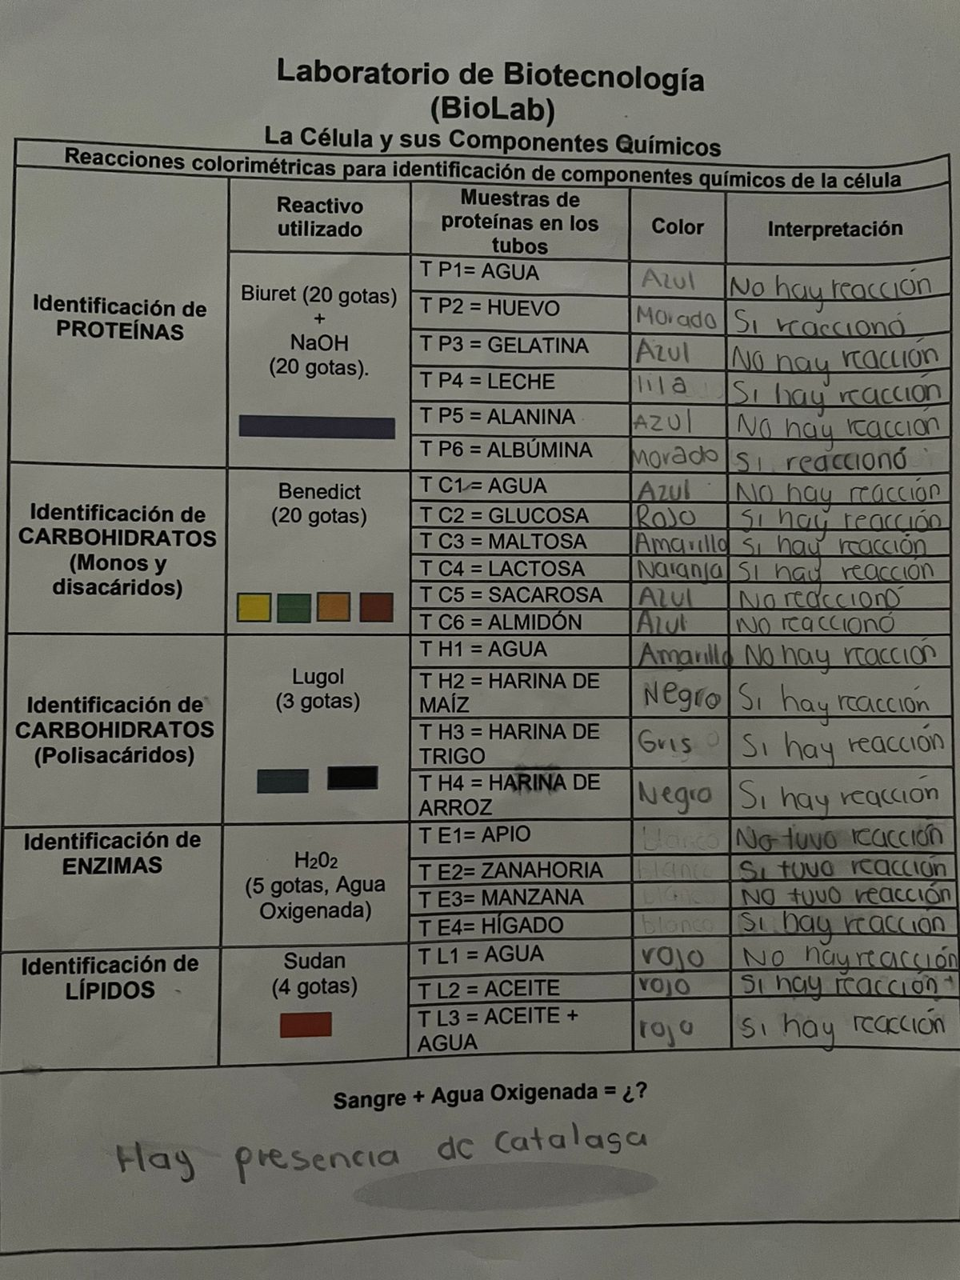
Conclusión
Se llegó a la conclusión de que los componentes químicos de la célula tales como los carbohidratos, lípidos y proteínas forman parte fundamental de ella y existen ciertos reactivos como el Lugol, Benedict, Biuret, etc. Los cuales ayudan a identificar la presencia de estos componentes en diferentes muestras encontradas en tubos de ensayo, con ellas podemos identificar la presencia de los componentes mediante reacciones, ya sea colorimétricas o con presencia de espuma una vez mezclado el reactivo con la muestra en caso de mostrar alguna reacción significa que evidentemente se encontró presencia de carbohidratos, lípidos, proteínas o enzimas en la muestra.

Bibliografía
Bender AD, Mayes AP. 2018c. Physiologically important carbohydrates. n: Rodwell WV, Bender AD, Botham MK, Kennelly JP , Weil AP, Harper’s Illustrated Biochemistry. United States: McGraw-Hill Education / Medical. Pp. 363-381. ISBN: 978-1-25-983794-4.
Caballero, A. García, A. Martínez, S. Pacheco, V. Prado, O. 2021. Bioquímica y vías metabólicas de polisacáridos, lípidos y proteínas. Abanico veternario, 11. https://doi.org/10.21929/abavet2021.47
Castañeda, A. Garnica, A. Romero, J. 2021. COMPARACIÓN DE LAS COLORACIONES NILE-RED Y SUDÁN III PARA LÍPIDOS. FUCS. https://repositorio.fucsalud.edu.co/bitstream/handle/001/1947/Comparaci%C3%B3n%20de%20las%20coloraciones%20NILE-RED%20Y%20SUD%C3%81N%20III%20para%20l%C3%ADpidos%20en%20Caenorhabditis%20elegans.pdf?sequence=1&isAllowed=y#:~:text=Sudan%20III%2C%20este%20se%20utiliza,grasas%20de%20color%20rojo%20anaranjado.

Diccionario de Cáncer del NCI. 2023. Célula. Instituto Nacional del Cáncer. https://www.cancer.gov/espanol/publicaciones/diccionarios/diccionario-cancer/def/celula

Food facts for healthy choice. 2020. Las funciones de los carbohidratos en el cuerpo Eufic. https://www.eufic.org/es/que-contienen-los-alimentos/articulo/las-funciones-de-los-carbohidratos-en-el-cuerpo/#:~:text=La%20glucosa%2C%20la%20fructosa%20y,leche)%20son%20los%20m%C3%A1s%20conocidos.

Guoyao W. 2017c. Introduction to metabolism. In: Guoyao W, Principles of Animal Nutrition. New York, United States: CRC Press. Pp. 67-69. ISBN: 978-1-4987-2160-8.
Khan Academy. (2023). Lípidos. Khan Academy. https://es.khanacademy.org/science/biology/macromolecules/lipids/a/lipids

Libretexts. (2022, 2 noviembre). 2.7: carbohidratos. LibreTexts Español. https://espanol.libretexts.org/Biologia/Biotecnolog%C3%ADa/Bio-Oer_(CUNY)/02%3A_Qu%C3%ADmica/2.07%3A_Carbohidratos#:~:text=El%20reactivo%20de%20Benedict%20contiene,de%20verde%20a%20naranja%20rojizo.

Martín, M. Martín, M., T. Pinto, G. Sánchez. 2013. Reactivo de Lugol: historia de su descubrimiento y aplicaciones didácticas. https://www.scielo.org.mx/scielo.php?script=sci_arttext&pid=S0187-893X2013000100006#:~:text=El%20reactivo%20de%20Lugol%20obtenido,vuelve%20a%20aparecer%20al%20enfriar.

NIH. 2023. Proteína.Genome.gov. https://www.genome.gov/es/genetics-glossary/Proteina#:~:text=Definici%C3%B3n,tejidos%20y%20%C3%B3rganos%20del%20cuerpo.

PanReac AppliChem. 2023. Sodio hidróxido 40% CAS 1310-73-2 - PANREAC AppliChEM. https://www.itwreagents.com/iberia/es/product/sodio+hidr%C3%B3xido+soluci%C3%B3n+40%25+pp+para+determinaci%C3%B3n+de+nitr%C3%B3geno/171220#:~:text=El%20hidr%C3%B3xido%20de%20sodio%20es,y%20causar%20graves%20quemaduras%20qu%C3%ADmicas.

Quimica.es. (2023). Biuret. Quimica.es. https://www.quimica.es/enciclopedia/Biuret.html
Solvay. 2023. Peróxido de hidrogênio. Solvay. 2023. https://www.peroxidos.com.br/es/linea-de-productos/peroxido-de-hidrogeno

Vorvick. 2023. Enzima. MedlinePlus Enciclopedia Médica. (s. f.). https://medlineplus.gov/spanish/ency/article/002353.htm
Yang Y, Zhang X, Yu B. 2015. O-Glycosylation methods in the total synthesis of complex natural glycosides. Natural Product Reports. 32(9):1331-1355. ISSN: 1460-4752. https://doi.org/10.1039/c5np00033e

